"Волшебные носочки"
17 апреля в 9.20 час в ясельной (разновозрастной) группе нашего сада прошло открытое занятие с детьми «Волшебные носочки». Участвовали дети старшей подгруппы (2 -3 года). Воспитатель: Дрожжилина Наталья Владимировна.

Только малыши поздоровались с гостями, как вдруг они услышали смех, который раздавался из сундучка, стоящего неподалеку в группе. Открыв необычный сундук, ребята обнаружили там...что бы вы думали? Носочки! Веселые, цветные!
Не носочки – сущий клад, разбирают нарасхват!

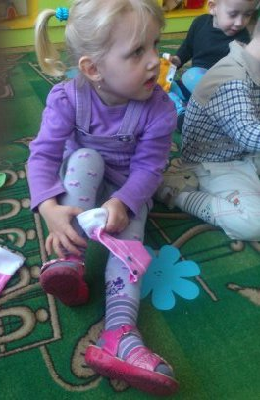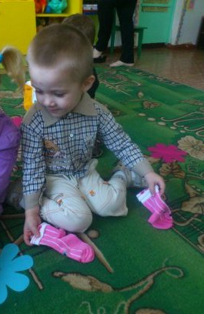

Посмотрите, носочки-то волшебные! Что у них есть? Носик, ротик, глазки!

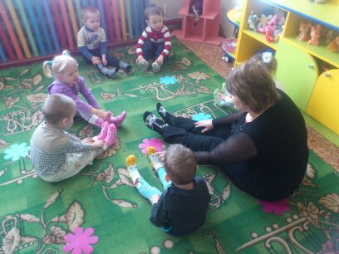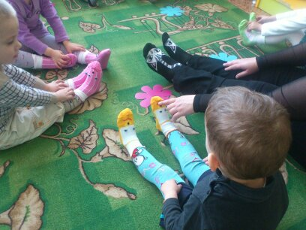

Далее последовала сказка о двух братцах носочках, о их жизни, делах, дружбе. Все слова сопровождались действиями со ступнями: потягиваниями, прогибаниями, касаниями друг друга, поглаживаниями.
А потом они решили, что нужно пойти в гости.
«– Куда же мы пойдём? - Давай пойдём к Веселине!...»

На полу лежат подушечки с разными наполнителями (горох, бумага, целлофан и др.), дети трогают их ногами, топчутся по ним.

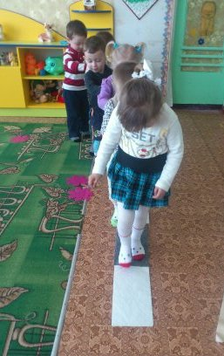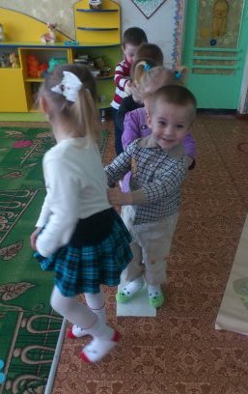

«Носочки – носочки,
Бежали по дорожке
Бежали по лесочку
И прыгали по кочкам.»
Не промочите носочки!

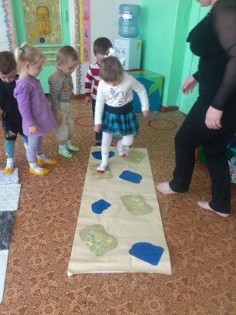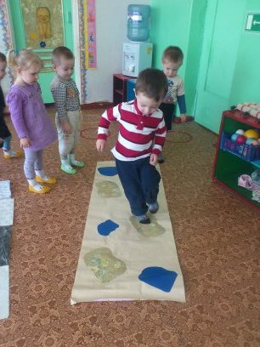

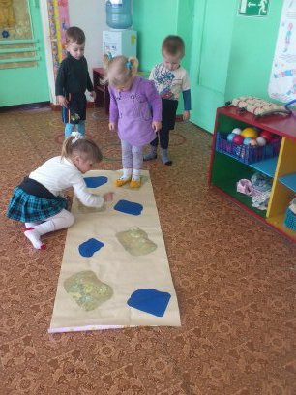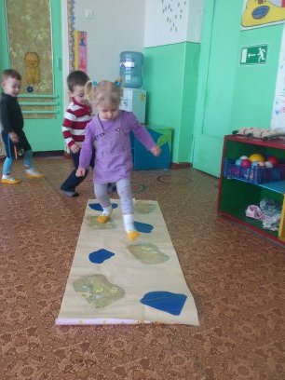

«Прыг-скок, прыг-скок,
Прибежали на лужок.
Прибежали на лужок.
Сели дружно все в кружок.
Посмотрите, какие камушки здесь лежат!»

Дети выбирают среди обычных голышей разноцветные камешки.
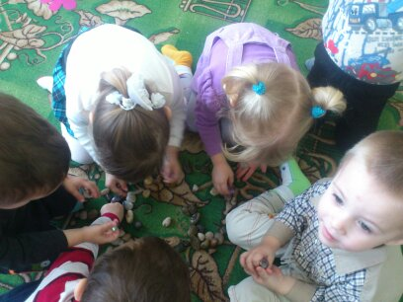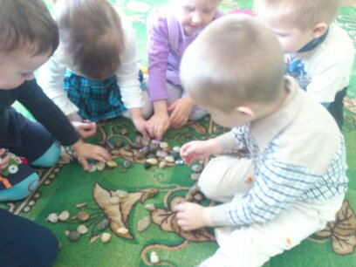

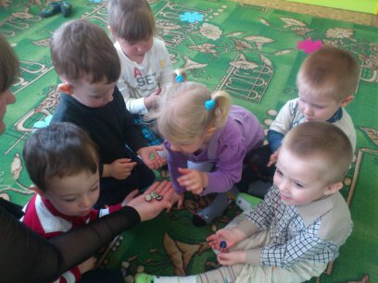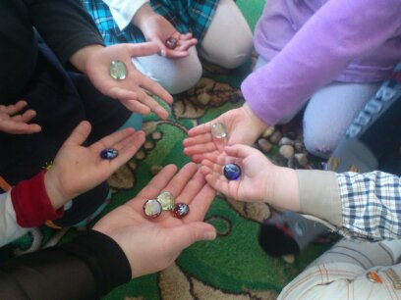

А вот и домик Веселины. Веселина, ау! Где ты? Наверное, её тоже заколдовал волшебник. Слышится её голос.

Воспитатель достаёт шар, платок и другие предметы, из которых с помощью детей собирает Веселину.

«Вот и Веселина! Поздоровайтесь с ней»

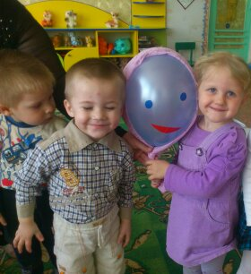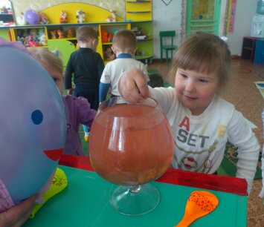

Воспитатель прислушивается к Веселине.

Веселина говорит, что это камушки непростые – это камушки желаний. Нужно загадать желание и бросить камушек в воду и тогда желание обязательно сбудется.

Дети бросают камушки в воду, загадывая желание, делятся камушками с присутствующими.

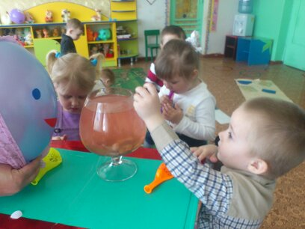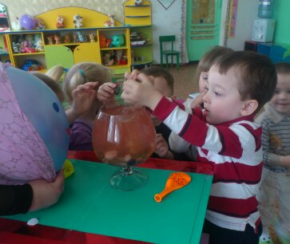

А дальше? Дискотека веселых носочков!

Словно радуга живая
В ярких красках расцвела,
Огневая, вихревая
Пляска русская пошла!

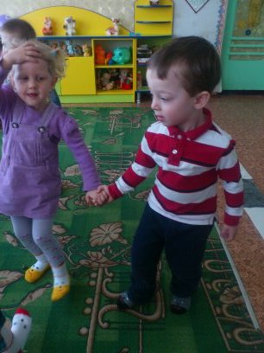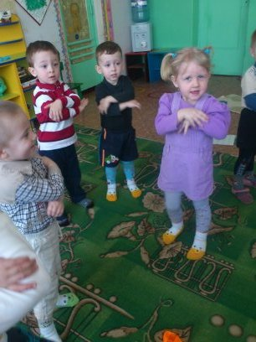

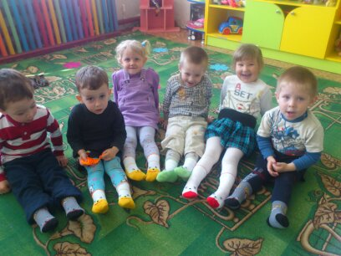

Детишкам маленьким нужна забота,
С ними море целое хлопот.
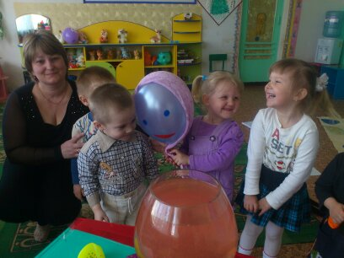
И только воспитатель с добрым сердцем
Ключик к каждой крохе подберет.

